HSV Starnberg e.V.Jägersbrunner Straße 45, 82319 Starnberg  An alle  Mitglieder des HSV Starnberg  per Email  Perchting, 22.2.2014  Liebes Vereinsmitglied!  Hiermit laden wir alle unsere Mitglieder zur diesjährigen ordentlichen Jahreshauptversammlung mit Neuwahlen am  Samstag, den 22. März 2014, um 18.30 Uhr  nach Perchting in die Gaststätte des TSV Perchting, Jägersbrunnerstraße, ein.  Tagesordnung: 1. Begrüßung  2. Feststellung der Anwesenheit  3. Ehrung von Mitgliedern  4. Bericht des 1. Vorsitzenden  5. Kassenbericht  6. Bericht der Kassenrevisoren  7. Entlastung des Vorstandes  8. Berichte der Übungsleiter: Agility, Obedience, THS, VPG  9. Berichte der Trainer: Flyball, Dogdancing, Welpen/Junghunde, Just for fun  10. Benennung des Wahlausschusses  11. Neuwahlen  12. Anträge  13. Termine 2014 (siehe Rückseite)  14. Verschiedenes  Anträge zum Tagesordnungspunkt 12 bitten wir bis spätestens 8.3.2014 schriftlich bei der  1. Vorsitzenden Frau Roswitha Pausch, Schützenweg 7, 82335 Berg-Farchach einzureichen. Email: roswitha.pausch@t-online.de  Außerdem möchten wir alle Mitglieder bitten, Änderungen von Adressen und Telefonnummern immer baldmöglichst mitzuteilen, und den Jahresbeitrag 2015 in Höhe von 60,-- € zu überweisen, sofern keine Einzugsermächtigung erteilt wurde. (Bankverbindung siehe unten)  Die Vorstandschaft würde sich sehr freuen, wenn viele unserer Mitglieder an der Jahreshauptversammlung teilnehmen könnten.  Die Gesamtvorstandschaft des HSV Starnberg  i.A. Christa Ortega  Schriftführerin |  | Übungsplatz Starnberg-Perchting  Jägersbrunnerstraße 45  Tel. 08151-918331  Perchting, den 8. Januar 2019

Liebe Vereinsmitglieder,

hiermit erinnern wir Euch alle an unsere dritte

Jahresauftaktfeier.

Sie findet am

Samstag, den 19. Januar 2018, um 19.00 Uhr

im Landgasthof die Post in 82335 Aufkirchen am Starnberger See, Marienplatz 2 statt.

Wir würden uns sehr freuen, wenn ganz viele unserer Mitglieder an dieser Veranstaltung teilnehmen und die Gelegenheit zu vielen Austauschgesprächen mit Gleichgesinnten nutzen könnten.

Der Landgasthof die Post ist für seine schmackhaften regionalen Speisen bekannt, sodass auch das leibliche Wohl nicht zu kurz kommt.

Damit wir auch genügend Platz reservieren, bitten wir über eine kurze Rückinfo über die Teilnahme auf der HP ganz rechts unten unter „Umfrage“, per Telefon, Whats App oder als Email (roswitha.pausch@t-online.de).

Bitte denkt auch an unserer älteren Vereinsmitglieder und bietet, soweit möglich, Mitfahrgelegenheiten an.

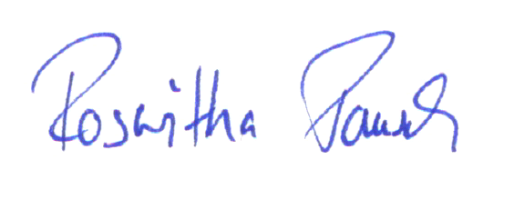Für den Gesamtvorstandschaft des HSV Starnberg

‚1. Vorstand Roswitha Pausch

